جامعة المنارة

كلية: الصيدلة

اسم المقرر: تكنولوجيا صيدلية - 1

رقم الجلسة ( 7)

عنوان الجلسة

الكريمات السائلة

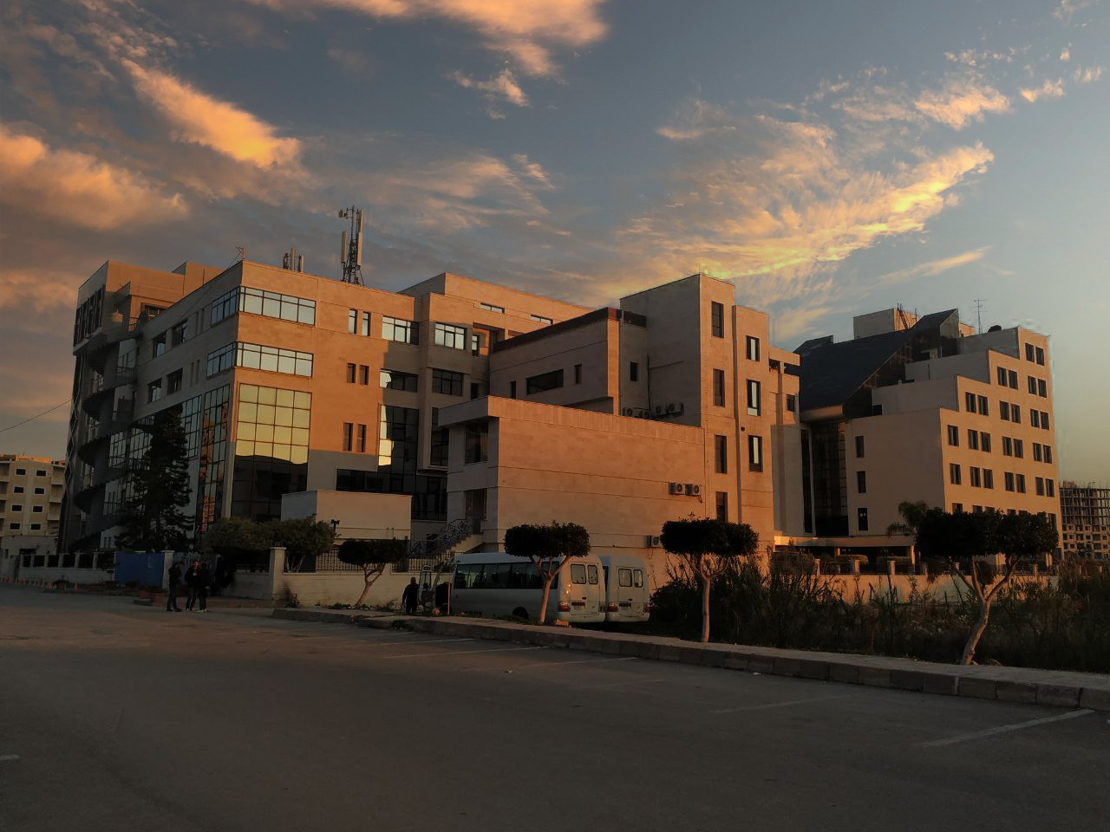
الفصل الدراسي الثاني العام الدراسي 2023 -2022

جدول المحتويات
Contents
العنوان | رقم الصفحة
مقدمة | 3
تعريف الكريمات السائلة | 3
تعريف الحليب | 3
القسم العملي - 1 | 3-4
تعريف المروخ | 4
القسم العملي - 2 | 4

الغاية من الجلسة:
التعرف على الكريمات ذات القوام السائل وكيفية التمييز بينها وبين الكريمات نصف صلبة , وكيفية تحضيرها .

مقدمة:
تعد الكريمات السائلة شكلاَ صيدلانياَ يستخدم تجميلياً وعلاجياً , وتفيد في معالجة المساحات الكبيرة , وهي:
تعريف الكريمات السائلة
تركيبها قريب من تركيب الكريمات العادية لكن نسبة الطور الزيتي ورافعات القوام فيها أقل بكثير ، وتُستخدم فيها عوامل استحلابية شرسبية وعوامل استحلابية غير متشردة.
تعريف الحليب هي: كريمات سائلة نمط ز/م
القسم العملي -1
وصفة 1
غول سيتيلي 0.5 غ
حمض الشمع 5 غ
غليسرين 2 غ
ألجينات الصوديوم 0.3 غ (E 400 )
TEA 0.5 غ
ماء ← 100 غ
الوصفة : حليب (كريم سائل ز/م )

وصفة 2
بنزوات البنزيل 25 مل
حمض الزيت 2 غ
TEA 0.5 غ
ماء 75 مل
الوصفة : حليب (كريم سائل ز/م )

وصفة 3
كوتينا GMS 4 غ
Emulgine B2 4 غ
Cetiol A 8 غ
بارافين سائل 16 غ
ماء ←100 غ
الوصفة : حليب (كريم سائل ز/م )

تعريف المروخات :هي كريمات سائلة نمط م/ز
القسم العملي-2
وصفة 1
كالامين 5 غ
زيت الأراشيد 50 غ
حمض الزيت 0.5 غ حمض دسم
لانولين 10 غ.
محلول Ca(OH)₂ حتى 100 يتفاعل مع حمض الزيت ليعطي زيتات الكالسيوم عامل استحلابي شرسبي صابون معدني نمط م/ز
الوصفة : مروخ (كريم سائل م/ز )

